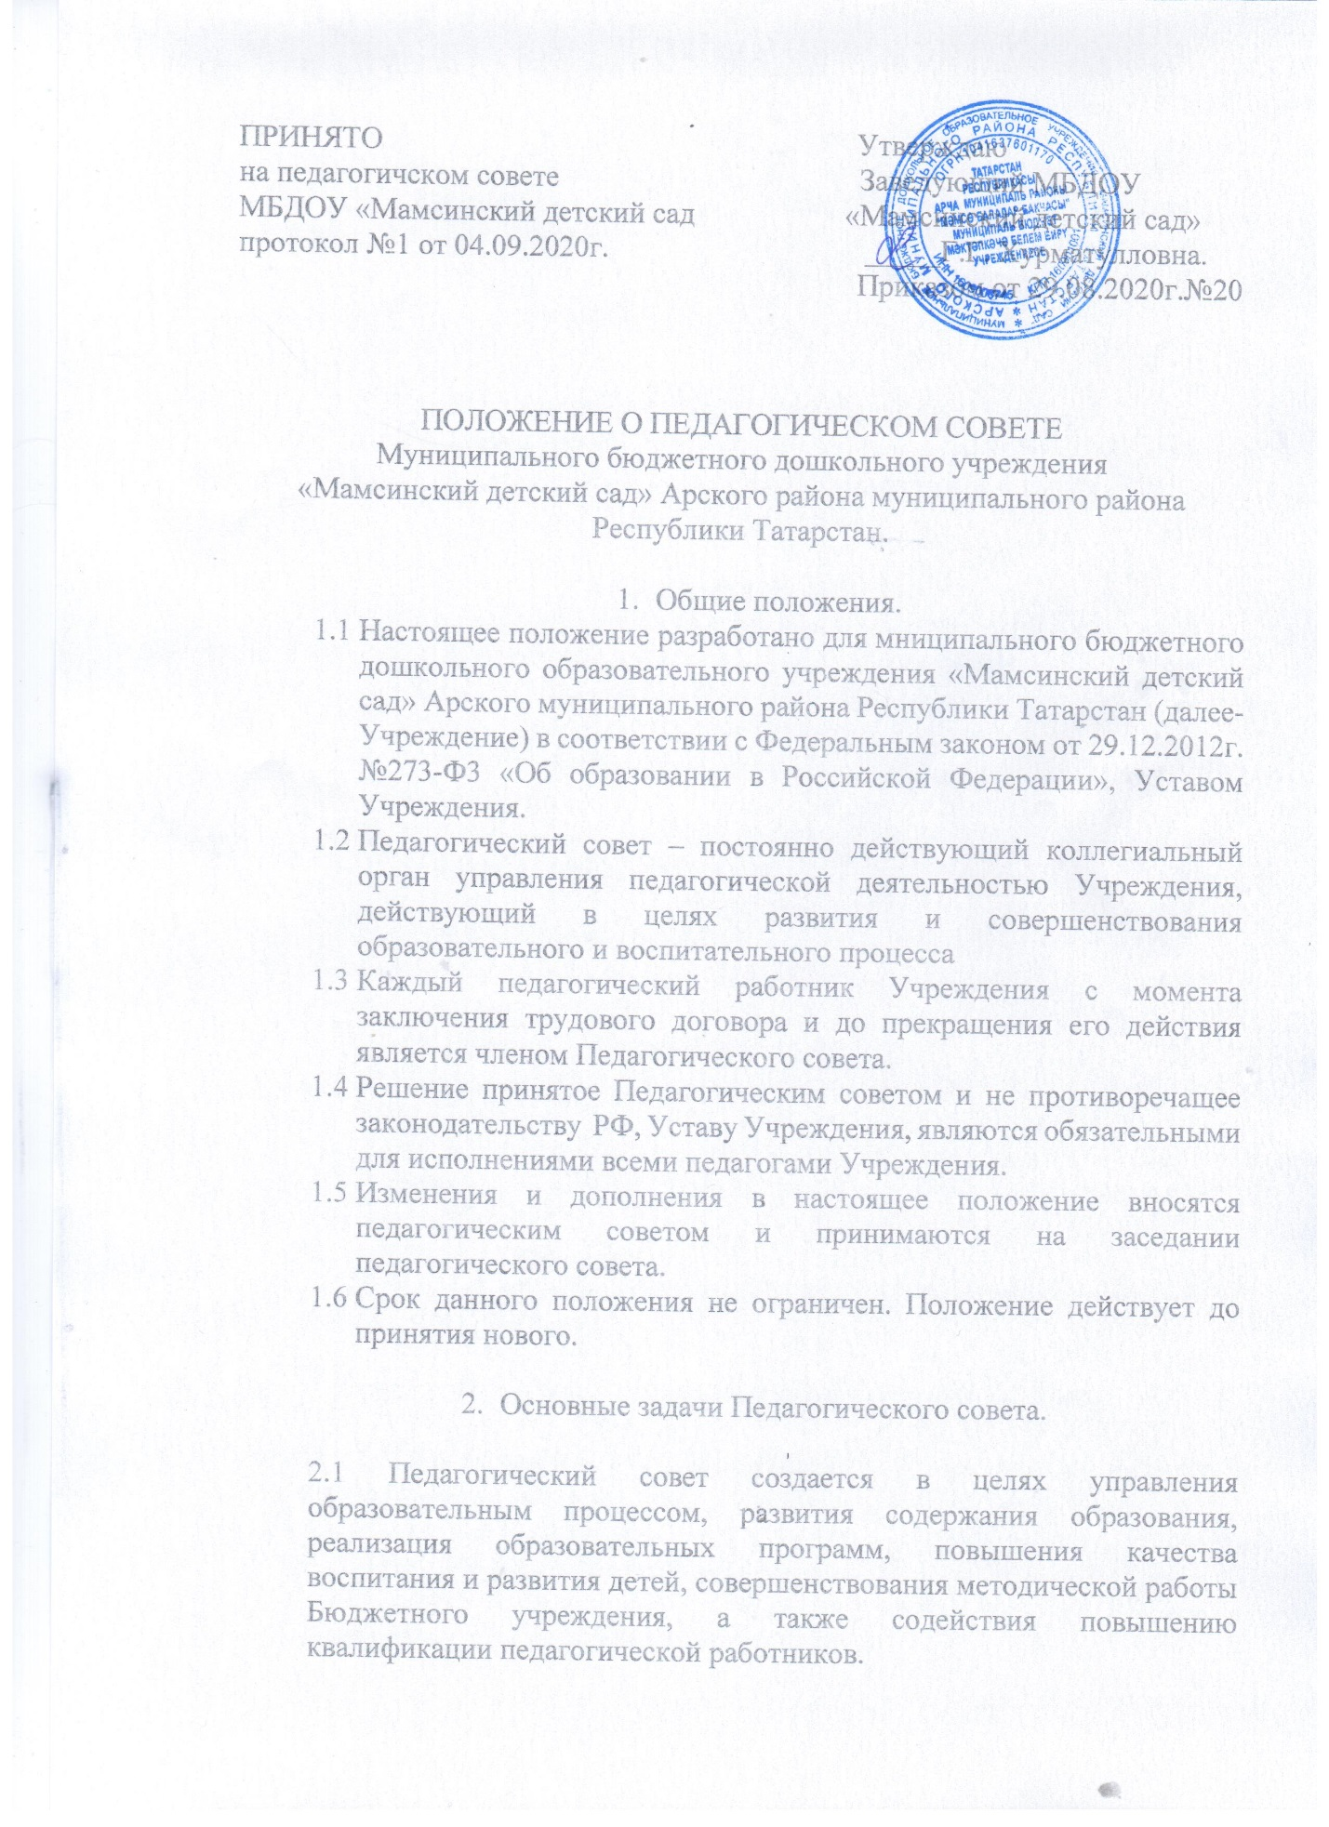

2.2.Главными задачами Педагогического совета являются:
- определение направлений образовательной деятельности, разработка образовательной программы Учреждения;
- внедрение в практику работы Учреждения достижений педагогической науки, передового педагогического опыта;
- повышение профессионального мастерства, развитие творческой активности педагогических работников Учреждения.
3. Функции Педагогического совета
3.1. Педагогический совет:
- обсуждает и производит выбор образовательных программ, технологий и методик для использования в педагогическом процессе Учреждения;
- принимает локальные акты в соответствии с компетенцией
- определяет направление образовательной деятельности учреждения.
- обсуждает и рекомендует к утверждению проект годового плана Учреждения;
- обсуждает вопросы содержания, форм и методов образовательного процесса, планирования педагогической деятельности Учреждения;
- организует выявление, обобщение, распространение, внедрение передового педагогического опыта среди педагогических работников Учреждения;
- организует работы по повышению квалификации педагогических кадров, развитию их творческих инициатив по использованию и совершенствованию методик образовательного процесса и образовательных технологий;
- принимает учебный план, годовой план работы, годовой учебный график, рабочие программы, сетку занятий, режим дня и локальные акты;
- заслушивает информацию, отчеты педагогических и медицинских работников о состоянии здоровья детей, ходе реализации образовательных и воспитательных программ,
- о результатах готовности детей к школьному обучению, отчеты о самообразовании педагогов;
- заслушивает доклады, информацию представителей организаций и учреждений, взаимодействующих с Учреждением по вопросам образования и оздоровления воспитанников, в том числе о проверке состояния образовательного процесса, соблюдения санитарно-гигиенического режима Учреждения, об охране труда и здоровья воспитанников;
- контролирует выполнение ранее принятых решений педагогического совета;
- организует изучение и обсуждение нормативно – правовых документов в области общего и дошкольного образования.
осуществляет стратегию образовательного процесса в Бюджетном учреждении;
-осуществляет и утверждает выбор образовательных программ, педагогических технологий;
-обсуждает и утверждает годовой план работы Бюджетного учреждения, план оздоровительно-профилактической работы, формы и методы образовательного процесса и способы их реализации;
-определяет направления экспериментальной работы, отслеживает её ход и наблюдает за результатами этой деятельности, определяет направления взаимодействия Бюджетного учреждения с методическими службами города;
-организует работу по повышению квалификации педагогов, развитию их творческих инициатив, изучению и обобщению передового опыта, представляет педагогических и других работников Бюджетного учреждения к различным видам поощрения;
-рассматривает состояние программно-методического, технического обеспечения образовательного процесса, состояние и итоги воспитательной работы;
-заслушивает отчёты руководителя Бюджетного учреждения, педагогических, медицинских и других работников Бюджетного учреждения по обеспечению качественного образовательного процесса;
-принимает решения по всем вопросам профессиональной деятельности педагогов.

4. Права Педагогического совета
4.1. Педагогический совет имеет право:
- участвовать в управлении Учреждением;
- выходить с предложениями и заявлениями на администрацию Учреждения, Учредителя, в органы муниципальной и государственной власти, в общественные организации;
- рассматривать вопросы повышения квалификации кадров;
- рекомендовать членов коллектива к поощрению;
4.2. Каждый член Педагогического совета имеет право:
- потребовать обсуждения Педагогическим советом любого вопроса, касающегося педагогической деятельности Учреждения, если его предложение поддержит не менее одной трети членов педагогического совета;
- высказать свое мотивированное мнение, которое должно быть занесено в протокол;
- вносить предложения по улучшению деятельности дошкольного учреждения в целом, или отдельно его объектов.

5. Организация управления Педагогического совета.
5.1. В состав Педагогического совета входят заведующий, все педагоги Учреждения и учитель начальных классов школы.
5.2. В отдельных случаях на заседание Педагогического совета приглашаются медицинские работники, представители общественных организаций, учреждений, родители, представители Учредителя. Необходимость их приглашения определяется председателем педагогического совета. Приглашенные на заседание Педагогического совета пользуются правом совещательного голоса.
5.3. Педагогический совет избирает из своего состава председателя и секретаря сроком на один учебный год.
5.4. Председатель Педагогического совета:
- организует деятельность Педагогического совета;
- организует подготовку и проведение заседания Педагогического совета;
- определяет повестку дня Педагогического совета;
- контролирует выполнение решения Педагогического совета;
5.5. Педагогический совет работает по плану, составляющему часть годового плана.
5.6. Заседания Педагогического совета созываются не менее 3-х раз в течение учебного года в соответствии с планом работы Учреждения.
5.7. Заседания Педагогического совета правомочны, если на них присутствует не менее двух третей его состава.
5.8. Время и место проведения Педагогического совета сообщаются не позднее, чем за неделю до его проведения.
6. Взаимосвязи Педагогического совета с другими органами самоуправления.
6.1. Педагогический совет взаимодействует с другими органами самоуправления Учреждения - Общим собранием работников.
- через участие представителей Педагогического совета в заседании Общего собрания работников.
- предоставление на ознакомление Общему собранию работников материалов, разработанных на заседании Педагогического совета;
- внесение предложений и дополнений по вопросам, рассматриваемых на заседаниях Общего собрания работников .

7. Делопроизводство Педагогического совета.
8.1. Заседания Педагогического совета оформляются протоколом. Протоколы оформляются на бумажном носителе нумеруются постранично, прошнуровываются, скрепляются подписью заведующего и печатью.
8.2. В протоколе фиксируется:
- дата проведения заседания;
- количественное присутствие (отсутствие) членов Педагогического совета;
- приглашенные (Ф.И.О, должность);
- повестка дня;
- ход обсуждения вопроса;
- предложения, рекомендации и замечания членов Педагогического совета и приглашенных лиц;
- решение.
8.3. Протоколы подписываются председателем и секретарем Педагогического совета.
8.4. Нумерация протокола ведется от начала учебного года.

